Муниципальное бюджетное дошкольное образовательное учреждение
Чановский детский сад № 2
Чановского района Новосибирской области

Сценарий спортивного развлечения для детей
подготовительной подгруппы разновозрастной группы старшего возраста.
«Праздник мяча»

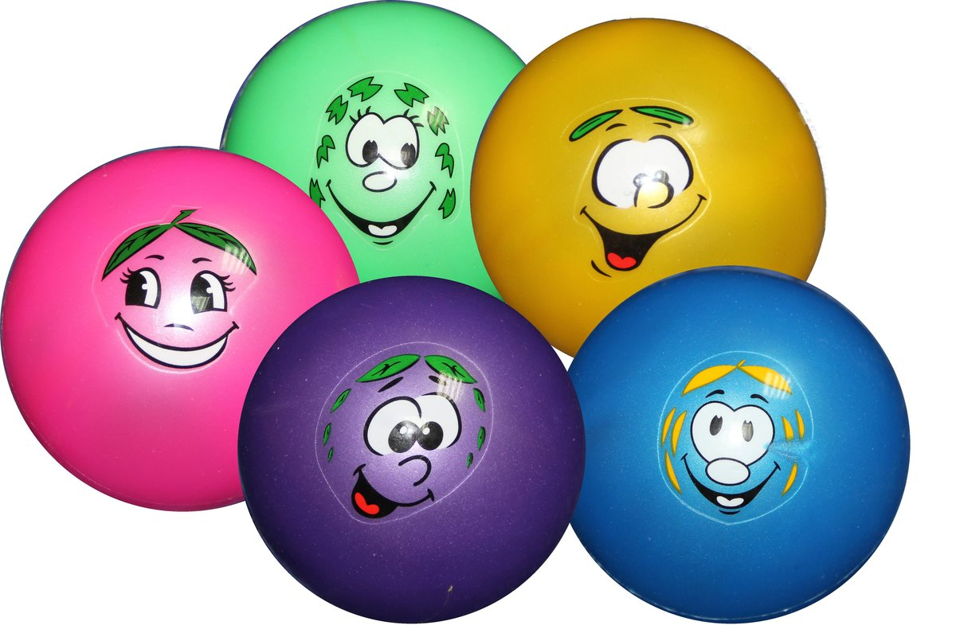

Инструктор по физической культуре:
Грязнова Кристина Игоревна

2019 г.

Цель: формирование у детей интереса к играм и упражнения с мячом.
Задачи:
1. Развивать быстроту, ловкость, меткость, совершенствовать навыки работы с мячами в эстафетах, играх. Способствовать сохранению и укреплению физического и психологического здоровья детей.
2. Закреплять умения и навыки, приобретенные на физкультурных занятиях.
3. Воспитывать у детей уверенность в себе, способствовать развитию культуры взаимоотношений при работе в команде.
Предварительная работа: составление сценария спортивного развлечения, разучивание стихов, знакомство с игровыми упражнениями, эстафетами, рассматривание картинок о видах спорта с использованием мяча, беседы по данным картинкам.
Участники: подготовительная подгруппа разновозрастной группы старшего возраста.
Атрибуты и оборудование: Эмблемы команд ( футбольные и баскетбольные мячи), иллюстрации видов спорта, музыкальный центр, обручи, кубики, деревянные ложки, хоккейные клюшки, малые мячи, мячи - фитболы, баскетбольный мяч, футбольные мячи,

Ход праздника:
Построение детей.

Инструктор по физкультуре:
Дети, вы любите загадки?
Ответы детей.
Ну тогда отгадайте мою загадку.
Звонкий, громкий и прыгучий
Улетает аж за тучи
И на радость детворе
Звонко скачет во дворе.
Дети отвечают.
Правильно эта загадка про мяч. Ребята, у нас сегодня праздник спортивного мяча. Мяч – это одна из любимых детских игрушек. Именно поэтому он стал героем многих стихотворений. Давайте мы сейчас вместе их вспомним.
1 ребенок:
Мой весёлый, звонкий мяч,
Ты куда помчался вскачь?
Красный, синий, голубой…
Не угнаться за тобой!»
2 ребенок:
Наша Таня громко плачет:
Уронила в речку мячик.
Тише Танечка не плачь…
Не утонет в речке мяч»
3 ребенок:
Друг весёлый, мячик мой!
Всюду, всюду он со мной!
Раз, два, три, четыре, пять…
Хорошо мне с ним играть!
Инструктор по физкультуре: Мяч, ребята, появился очень давно, в глубокой древности. Сначала мяч плели из травы и пальмовых листьев, затем изготавливали из плодов деревьев и шерсти животных. Позже стали шить из кожи животных, а потом научились изготавливать из резины. Теперь это очень популярный спортивный снаряд. Давайте по картинкам вспомним в каких видах спорта используется мяч.
Инструктор показывает картинки дети называют вид спорта. (футбол, баскетбол, волейбол, теннис, гольф, художественная гимнастика).
Инструктор по физкультуре: Конечно мы назвали еще не все игры с мячом их огромное множество, когда станете старше вы с ними поближе познакомитесь.
Дети: с мячом играют в футбол, баскетбол, волейбол, регби, теннис и т. д
Сегодня вас ожидают состязания с мячом.

На спортивную площадку
Мяч весёлый нас позвал,
Чтобы каждый с ним сдружился
И сильней и крепче стал.
Команды готовы?

Дети: да
Инструктор по физической культуре:
Праздник мяча объявляю открытым!

Звучат фанфары

Вбегает Незнайка, отбивая баскетбольный мяч.

Незнайка: Ой куда же я попал, как много детишек-ребятишек.

Инструктор по физкультуре: Здравствуй дорогой гость, ты не знаешь куда попал?

Незнайка: Не знаю!

Инструктор по физкультуре: а как называется мяч, который у тебя в руках?

Незнайка: Не знаю!

Инструктор по физкультуре: Ребята, я кажется знаю имя нашего гостя?

Дети: Незнайка!
Инструктор по физкультуре: Незнайка, вижу у тебя в руках баскетбольный мяч, наверное, ты любишь играть с мячами. Присоединяйся к нам, ведь у нас сегодня веселые эстафеты с мячами. А ты знаешь, что такое эстафеты?

Незнайка: Не знаю!

Инструктор по физкультуре: а из ребят кто-нибудь знает? (ответы детей – веселые соревнования команд). А правила эстафетных игр знаете? (передавать эстафету по ладошке, выполнять эстафету по одному разу, выполнять задания правильно и быстро)

Инструктор по физкультуре: Да, это командные игры, в которых соревнуются несколько команд. Наши команды будут носить имена двух спортивных мячей, а какие это мячи, отгадайте загадки:

В этом спорте игроки
Все ловки и высоки.
Любят в мячик поиграть,
и в кольцо его забросить.
Мячик звонко бьют об пол,
Значит это …… (Баскетбол.)

И еще одна команда:
Круглый, словно колобок,
У него ни рук, ни ног.
У него одна забота,
Поскорей попасть в ворота.
(Футбольный мяч.)

Первая эстафета « Самый меткий»:
по сигналу взять из корзины мяч, оббежать три кубика поставленных в ряд один за другим на расстояние 1 м. «змейкой» добежать до обруча, который держит взрослый горизонтально на высоте 1 м., сделать бросок в обруч, поднять мяч, вернуться в колонну, передать эстафету следующему.

Незнайка: Ой, а я знаю такую интересную эстафету при ее выполнении главное быть метким и ловким.
Вторая эстафета « Самый энергичный»:
по сигналу ребенок должен сесть на фитбол, допрыгать на нем до фишки и вернуться обратно к колонне, передать эстафету следующему.
Инструктор по физкультуре: наша следующая эстафета с мячом пришла к нам из спортивной игры, угадайте из какой?
Он играет на коньках,
Смешную палку держит он в руках.
Шайбу или мяч кочергою бьет,
Кто спортсмена назовет? .............. (Хоккеист.)
Незнайка: я тоже знаю такую игру, еще знаю, как называется:
палка – кочерга
Как солдата нет без пушки,
Хоккеиста нет без ……. (Клюшки.)
Инструктор по физкультуре: хоккей с мячом или хоккей с шайбой относится к каким видам спорта – летним или зимним.

Начинаем эстафету «Самый быстрый хоккеист».
Третья эстафета: клюшкой нужно провести мяч обводя кубики 3 шт. стоящие один от другого на расстоянии 1м. «змейкой» до ворот и вернуться обратно к команде.

Инструктор по физкультуре:
Мяч по травке быстро скачет,
От ворот и до ворот.
бьют ногами - он не плачет,
Кто игру мне назовет? ( футбол)
Инструктор: начинаем эстафету под названием «Самый шустрый».
Четвертая эстафета: Игроки каждой команды стоят один за другим в колонну. Первые участники держат в руках по мячу. За сигналом ведущего первый игрок в каждой команде передает мяч тому, кто сзади, над головой. Последний в команде, получив мяч, бежит к началу колонны, встает первым и передает мяч следующему за ним тоже над головой. И так до тех пор, пока первый не вернется на свое место. Побеждает та команда, которая закончит игру первой.
Пятая эстафета «Самый ловкий» :
в деревянной ложке пронести малый мяч до конуса и обратно, как только все игроки команды выполнят задание, дети поднимают руки вверх, показывая этим, что упражнение выполнено.

Инструктор по физкультуре: Наши веселые эстафеты подошли к концу.
Ребята, давайте вспомним, какие мячи сегодня с нами играли.
(обсуждение)
Подведение итогов.
Награждение участников грамотами.
Инструктор по физкультуре: на этом разрешите наш праздник закончить но, может Незнайка что-нибудь скажет?
Незнайка: Коль крепко дружишь ты со спортом,
Настойчив в тренировках,
То будешь в холод, в дождь и зной
Выносливым и ловким.
Инструктор по физкультуре:
До новых встреч, ребята!

